PE.5 - CA5.4  _____/2  10% |  |  |  |  |  |  | Cualificación:  (Máximo: 1)

 | Apellidos, Nombre: Agra Casal Rubén  Fecha: 12/03/2024

PE.4 - CA5.4 Configurouse o protocolo TCP/IP. (10%
Instrucciones:
- Importa la máquina virtual UD5_LIN
- Renombra la máquina virtual mediante el patrón UD5_LIN_Apellido1_Apellido2_Nombre
- Incluye en todas las capturas la barra de título de la máquina virtual

5.1. En centro de trabajo tenemos un servidor con sistema operativo Debian virtualizado. Resulta que los usuarios del mismo se están quejando de que el servidor no es accesible a través de la red.

Tiene en cuenta que según el departamento de administración de redes, los datos de red correspondientes a este servidor son:
- IP: 10.0.2.20/24
- Broadcast: 10.0.2.255
- Puerta de enlace: 10.0.2.2
- DNS: 8.8.8.8

a) Investiga qué le sucede al servidor e indica cómo se puede solucionar esta incidencia. Incluye las capturas de pantallas que sean necesarias para poder documentar la resolución del incidencia.

b) Demuestra que el servidor es capaz de llegar a la máquina www.google.es (incluye captura de pantalla que demuestre que el servidor puede acceder a Internet).

Podemos ver que la máquina no tiene ninguna dirección IP asignada y que esta en estado “DOWN” y por eso la máquina no puede acceder a la red.

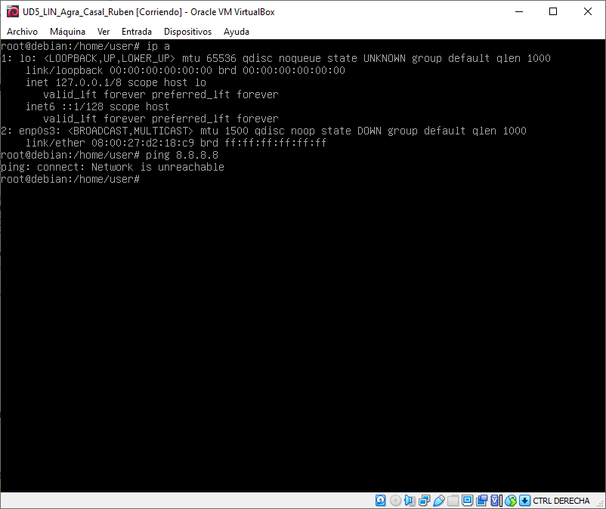

Primero lo que debemos hacer es añadir la dirección IP correspondiente.

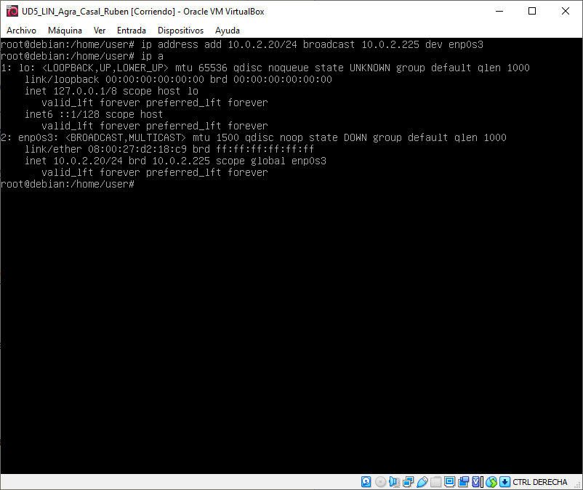

Ahora, lo que debemos hacer es cambiar el estado de “DOWN” a “UP”.

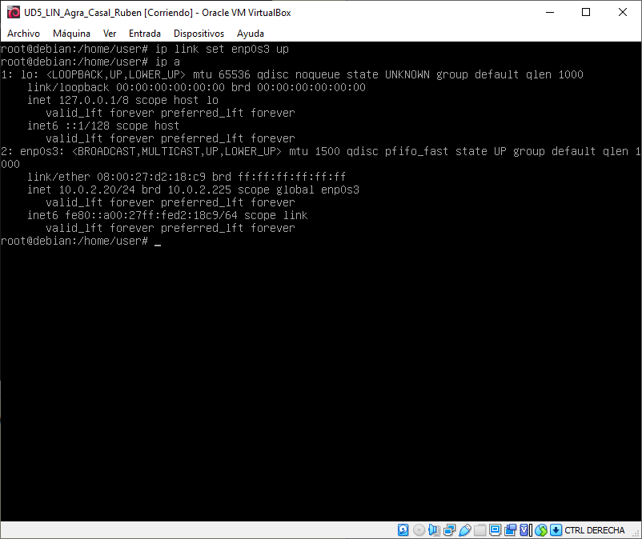

Si hacemos ip route show podemos ver que no hay ninguna ruta establecida, por lo que debemos añadirle una.

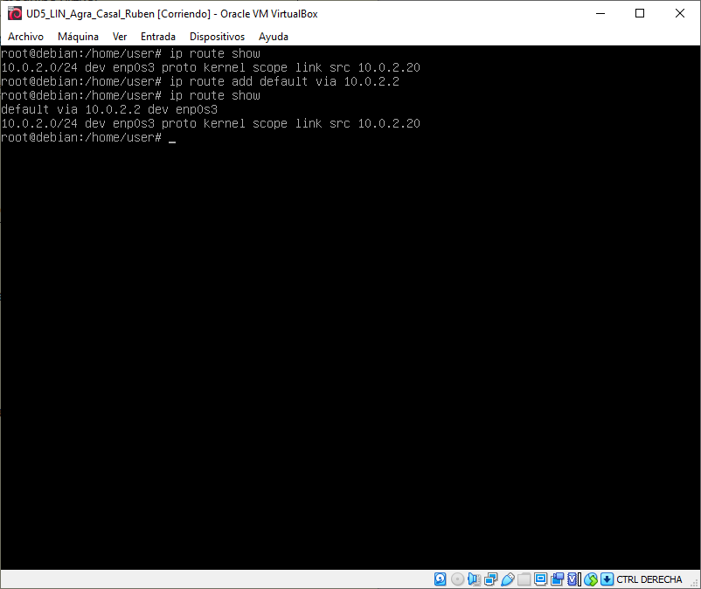

Si hacemos ping ahora, tendríamos que tener internet, solo que estos cambios se perderían al reiniciar la máquina por lo que debemos modificar eso para que estén de forma permanente.

Primero modificaremos el documento resolv.conf.

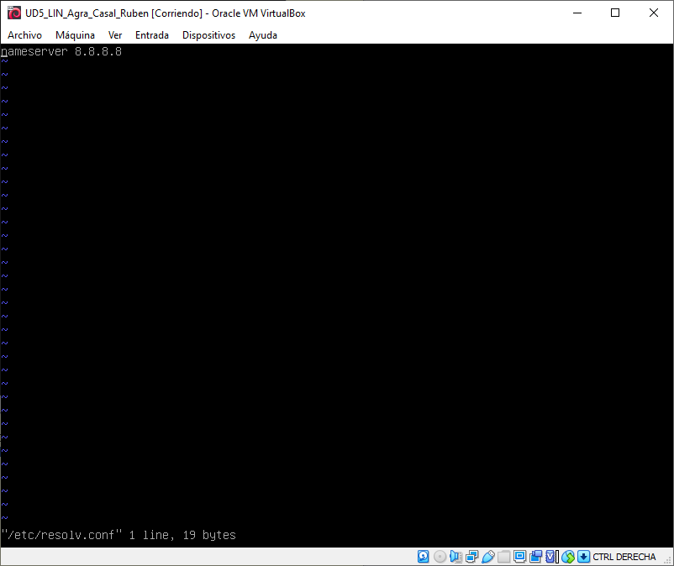

Luego, para hacer que los cambios realizados perduren aunque apaguemos la máquina, debemos modificar el siguiente documento:

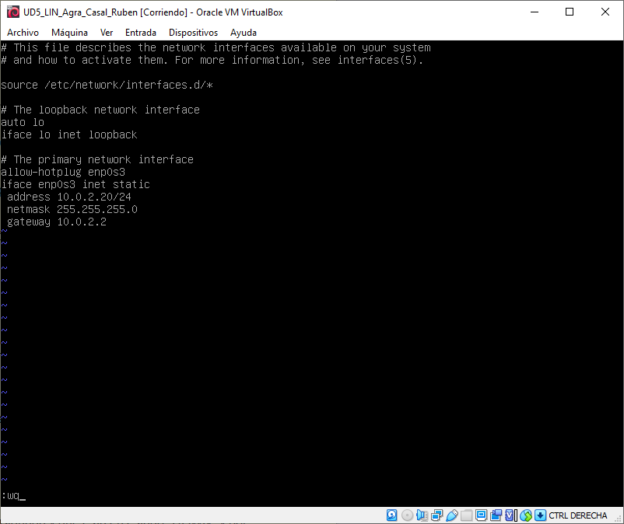

Ahora, reiniciaremos la máquina para ver si realmente se mantienen los cambios que hemos hecho.

Una vez reiniciada, probamos a hacer ping a www.google.es

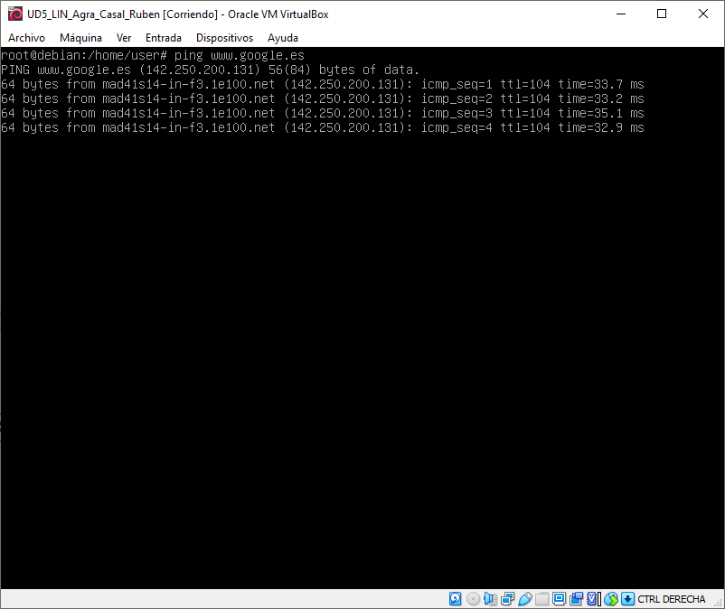

Y podemos comprobar que tenemos acceso a la red.

